Tamahagane: средневековые секреты клинковой стали
Само слово Tamahagane (тамахаганэ) переводится как «алмазная, драгоценная сталь». Такая сталь известна в Японии со времен далекого Раннего Средневековья. Технически она представляет собой полосы губчатого железа. Ее использовали для изготовления смертоносных мечей — катан и короткоклинкового оружия в эпоху «смутных времен». Применяется эта сталь и сегодня, в сугубо мирных целях — для изготовления клинков лучших японских кухонных ножей.
Уникальная технология производства стали «тамахаганэ» удивительна не только своими процессами, но и тем, что она была сохранена и в первозданном варианте дожила до наших дней. Массовое возрождение этой технологии и своеобразный старт ее использования в ножевом производстве произошел в 70-е года ХХ века.
История Tamahagane восходит к VI–VII векам. Родиной стали «тамахаганэ» называют западное побережье Страны Восходящего Солнца — префектуру Симанэ на острове Хонсю. В то время в руслах рек стали добывать железосодержащую руду, так называемый железный «черный песок» сатэцу (песковидный оксид железа). Примерно в то же время японские мастера создают в Японии уникальные плавильные печи татара, в которых и рождались первые слитки стали для катан японских самураев. Согласно историческим данным, существует предположение, что в Японию технологию выплавки «тамахаганэ» и конструкцию печей татара принесли из Маньчжурии.
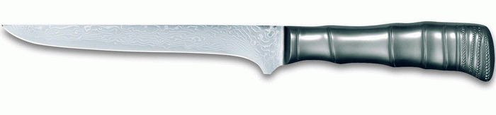
Нож из серии Bamboo Kyoto

Печи татара — одноразовые. В них на протяжении трех дней выплавляли сталь, которая позже превращалась в легендарные острые клинки. Печь жила всего лишь пять дней: за первый ее возводили, три последующих шла плавка стали, в последний день печь разбирали и извлекали выплавленную сталь.
Сам процесс выплавки выглядел приблизительно так:
1. В место, приготовленное под печь, засыпается древесный уголь. Уголь пережигается, а пеплом, остающимся после него, заполняется котлован печи.
2. Возводятся стены татара.
3. Далее на дне печи разводят огонь, горение которого поддерживается древесным углем и кусками дуба в течение трех часов.
4. По получению необходимого количества углей их засыпают песком сатэцу, а сверху — снова засыпают древесным углем. Каждые три часа железный песок и уголь добавляют. Процесс идет непрерывно на протяжении трех суток. Результатом такой кропотливой непрерывной работы становится железо, насыщенное углеродом — стальной блок весом до пары тонн. Температура в печи татара может достигать 1200–1500 градусов.
5. После выплавки стены печи попросту разрушают, а металл извлекают. Этот блок стали называется кэра. Стены разрушенной печи идут в строительство новой татара, на месте старой, отработавшей.
После извлечения углеродистый стальной блок кэра разбивают на части (на куски размером около кулака взрослого мужчины), которые сортируют опытные мастера. Из всей стали лишь до половины содержит необходимое количество углерода (согласно современным показателям — от 0,6 до 1,5%). Эта сталь и есть вожделенная Tamahagane.
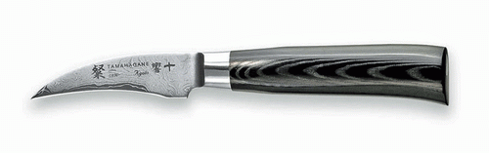
Нож из серии San Kyoto

Кусок стали «тамахаганэ» неоднороден: он имеет множество отверстий, углерод в нем распределен неравномерно. Из отсортированной стали в дальнейшем отбирают до 2/3 с концентрацией углерода около 1,0–1,2%. После окончательного отбора стали для клинков она проходит еще очень много этапов ковки у мастеров-оружейников.
Японская сталь «тамахаганэ» обладает высокой твердостью и крепостью. Это позволяет клинкам (из такой стали) очень долго сохранять остроту. И, вместе с тем она достаточно гибкая, вязкая. Это свойство предохраняет клинки из Tamahagane от разломов.
Как уже было сказано выше, сталь Tamahagane имеет неоднородную структуру, по сути — на различных участках полоса из такой стали имеет разную твердость, за счет чего лезвие лучше поглощает удар и переносит нагрузки. Это свойство продлевает долговечность клинка. А обеспечивается такое свойство Tamahagane неравномерным содержанием углерода в стальной полосе. И это свойство справедливо лишь для технологии «тамахаганэ».
Кроме своих высоких «клинковых» характеристик сталь Tamahagane обладает еще и весьма эстетичным внешним видом: после финишной шлифовки и полировки клинка он обретает неповторимые узоры.
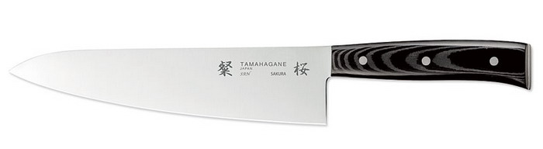
Нож из серии San Sakura

Технология выплавки стали Tamahagane в печах татара к IX веку распространилась по территории всей Японии. Выплавка стали таким способом шла до начала ХХ века. Последняя печь татара была потушена в 1925 году. Но вскоре, в городе Екота печь татара была снова запущена в работу.
Сегодня железосодержащий песок добывают в руслах все тех же рек, используя для этого бульдозеры и экскаваторы. Железные крупинки руды извлекают из массы песка магнитом, а к печам татара ее доставляют на грузовиках. Как и сотни лет назад Tamahagane получают пережигая в печах железную песковидную руду с древесным углем из особых пород деревьев.
Несмотря на частичную механизацию процесса выплавки Tamahagane, многие операции выполняются, как и в старину, вручную. Для получения одного стального блока пережигается огромное количество специального древесного угля и железосодержащего песка, проводится разбивание железного блока на части, сортировка стальных обломков. Кроме этого, печь татара, как и ранее, является одноразовой. Все это существенно влияет на стоимость стали Tamahagane. Кроме этого, следует учесть и то, что из Tamahagane самой клинковой стали получается в 5–6 раз меньше (при обработке, многократном отковывании). Поэтому совершенно естественно, что даже небольшой нож из Tamahagane не может стоить дешево.
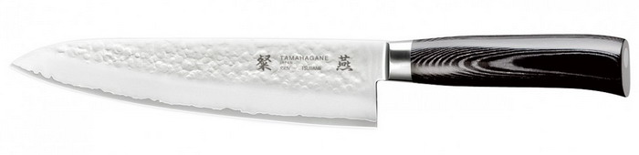
Нож из серии Tsubame

На сегодняшний день ножи под брендом Tamahagane выпускаются из одноименной стали компанией Kataoka (а также еще одним небольшим семейным предприятием в городе Ниигата). Невероятная острота, твердость и упругость клинков, завораживающий рисунок лезвия каждого ножа Tamahagane сделал эти острые режущие инструменты известными и популярными во всем мире. Сегодня ножи Tamahagane — это своего рода статус, элитарный класс. Одно наличие в вашем кухонном арсенале ножей Tamahagane говорит о серьезном увлечении и мастерстве в сфере поварского искусства.

